**Projeto Site para clinicas**

**Descrição**

O projeto Site para clinicas é um site com portfólio e serviço de pré-consulta através de formulário, incluindo a geração automática de PDF. O site conta com imagens interativas, header com logo, título, menus e navBar de navegação, botão de acesso ao formulário de pré-consulta, e um footer expansível com dados de contato, incluindo ícones das principais redes sociais. As imagens no portfólio e na página inicial reagem ao movimento do mouse, proporcionando uma experiência interativa ao usuário.

**Etapas de Instalação**

npm install

**Instruções de Uso**

As imagens na página inicial e no portfólio estão localizadas no diretório ./public/assets/section na aplicação, elas reagem dinamicamente ao movimento do mouse, proporcionando uma experiência interativa ao usuário.

O formulário pode ser acessado clicando no botão no header.

Os campos do formulário possuem propriedades de preenchimento obrigatório.

O campo CPF aceita apenas números, com no máximo 11 dígitos, e possui formatação para garantir a validação correta do número.

Se algum campo for deixado em branco, ao clicar no botão no final do formulário, um modal será exibido, alertando sobre a obrigatoriedade dos dados. O modal pode ser fechado clicando no botão contido nele.

Preencha todos os campos do formulário e clique no botão no final para salvar as informações. Após o salvamento, um novo botão aparecerá ao lado do botão de salvar, permitindo a geração do arquivo PDF.

Ao clicar no botão de gerar o PDF, a página do formulário será renderizada, e o arquivo PDF será gerado e baixado automaticamente no computador do usuário.

O arquivo PDF terá um nome pré-definido, utilizando o CPF informado pelo usuário no formulário, seguido de ponto e a extensão 'pdf'.

O arquivo PDF gerado pode ser enviado para o proprietário do site usando o ícone do WhatsApp, disponível no footer.

**Telas da Aplicação**

**Pagina HOME**

[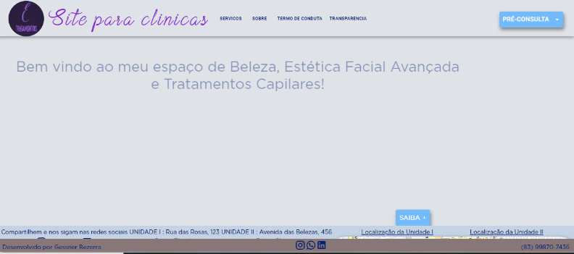](https://github.com/GessnerBezerra/clinicaDeEstetica/blob/master/public/assets/telas/Captura_de_tela_mg1.png) [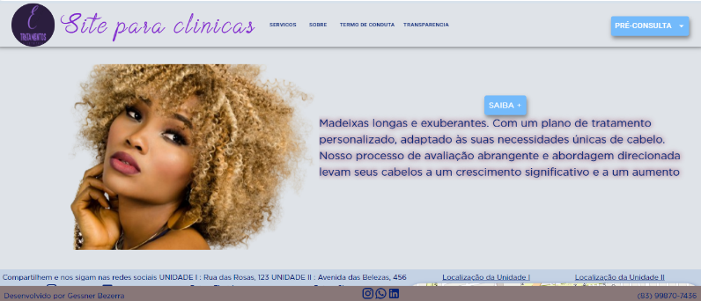](https://github.com/GessnerBezerra/clinicaDeEstetica/blob/master/public/assets/telas/Captura_de_tela_mg2.png) [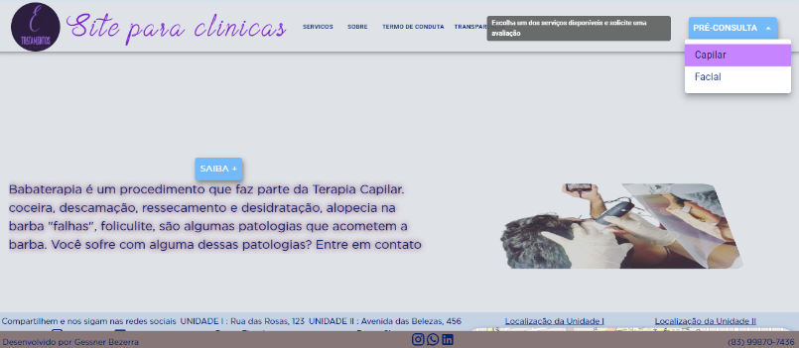](https://github.com/GessnerBezerra/clinicaDeEstetica/blob/master/public/assets/telas/Captura_de_tela_mg3.png)

**LOADING**

[](https://github.com/GessnerBezerra/clinicaDeEstetica/blob/master/public/assets/telas/Captura_de_tela_mg4.png)

**Pagina SOBRE**

[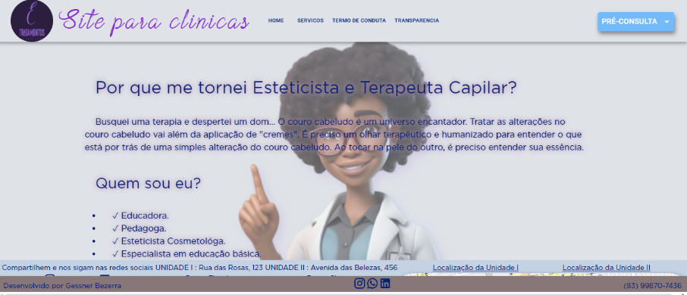](https://github.com/GessnerBezerra/clinicaDeEstetica/blob/master/public/assets/telas/Captura_de_tela_mg6.png)

**Formulários para geração de arquivo PDF com dados das anamneses**

[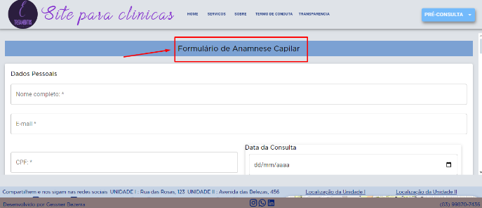](https://github.com/GessnerBezerra/clinicaDeEstetica/blob/master/public/assets/telas/Captura_de_tela_mg10.png) [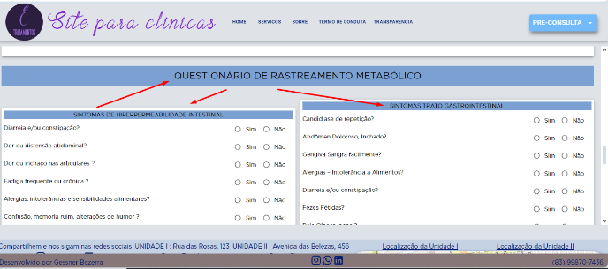](https://github.com/GessnerBezerra/clinicaDeEstetica/blob/master/public/assets/telas/Captura_de_tela_mg11.png)

[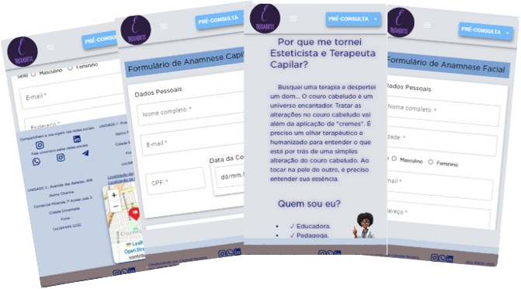](https://github.com/GessnerBezerra/clinicaDeEstetica/blob/master/public/assets/telas/Captura_de_tela_mg11.png)**Telas responsivas para aparelhos mobiles**

[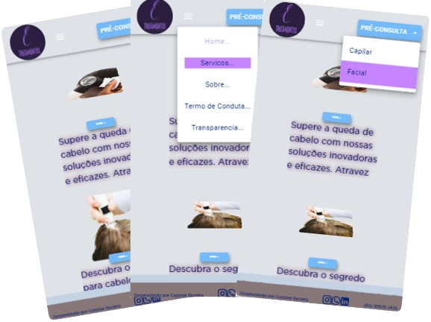](https://github.com/GessnerBezerra/clinicaDeEstetica/blob/master/public/assets/telas/Captura_de_tela_mg11.png)

**Processo de Contribuição**

O projeto é privado e no momento não está aberto para colaboradores.

**Termos de Serviço**

**Autores e Colaboradores**

* Gessner Bezerra

**Status do Projeto**

Em permanente atualização

**Contato**

* E-mail: [gessnerbezerra@gmail.com](mailto:gessnerbezerra@gmail.com)
* Telefone: (83) 99870-7436
* WhatsApp: [+5583998707436](https://wa.me/5583998707436)

Lembre-se de substituir `URL_DA_IMAGEM_TELA_INICIAL`, `URL_DA_IMAGEM_PORTFOLIO` e `URL_DOS_SEUS_TERMOS_DE_SERVICO` pelas URLs reais das imagens e dos Termos de Serviço. Se precisar de mais alguma coisa ou ajustes, estou à disposição!